TISKOVÉ KOMUNIKÉ
05/01/2022

NOVÉ SUV RENAULT AUSTRAL SE ODHALUJE JEŠTĚ VÍCE
V ZÁVĚREČNÉ FÁZI VÝVOJE SE NOVÝ RENAULT AUSTRAL OBLÉKÁ DO KAMUFLÁŽE, ABY MOHL VYJET NA EVROPSKÉ SILNICE. ÚČELEM TÉTO FÁZE VÝVOJE JE ZAJISTIT JEHO SPOLEHLIVOST A DOKONČIT VÝVOJ ŘADY MOTORŮ.
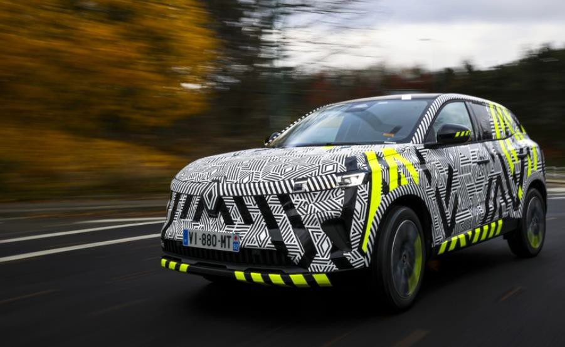

Nový Renault AUSTRAL vstupuje do závěrečné fáze vývoje. Při každém uvedení nového modelu na trh prochází naše testovací vozidla několikaměsíčním intenzivním testováním, aby byla zajištěna nejvyšší úroveň kvality a spolehlivosti. Tyto testy odolnosti ověřují spolehlivost a životnost různých součástí nového modelu.

V těchto náročných podmínkách dokončuje nový Renault AUSTRAL závěrečné ověřování své
nové platformy CMF-C a řady 100% elektrifikovaných motorů.

NÁROČNÉ TESTY, ABY BYLA NABÍDKA TOU NEJLEPŠÍ

Nový Renault AUSTRAL vstupuje do takzvaných "potvrzovacích jízd". V praxi to vypadá tak, že vozový park čítající přibližně sto vozidel ujede zhruba 2 miliony kilometrů..

Nové SUV Renault AUSTRAL nyní projede Francií, Španělskem, Německem a Rumunskem, aby se ověřila platnost předem provedených simulací. 900 řidičů tak ujede 600 000 km v reálných podmínkách na otevřených silnicích a dalších 1 400 000 km na testovacích okruzích.

Tyto testy umožní například ověřit nastavení nové platformy CMF-C, jízdních asistentů, odhlučnění a komfortu odpružení, abychom mohli našim budoucím zákazníkům nabídnout to nejlepší.

ŘADA 100% ELEKTRIFIKOVANÝCH MOTORŮ

V rámci finálních testů dochází i k validaci pohonných jednotek. Renault AUSTRAL bude mít k dispozici výhradně elektrifikované zážehové motory, z nichž většina je nová: nová generace motoru E-Tech hybrid, mild-hybridní motor 1.3 TCe 12V a zcela nový mild-hybridní motor 1.2 TCe 48V, poprvé v nabídce značky Renault.

Tato řada motorů nabídne rekordní účinnost: nízké emise od 105 g CO2/km (u motoru E-Tech v
cyklu WLTP, podléhající finální homologaci) a maximální výkon až 200 k.

Mějte oči na stopkách, možná budete jedni z prvních, kdo uvidí nový Renault AUSTRAL na silnici.

O SPOLECNOSTI RENAULT
Jako historická značka mobility a průkopník elektromobilů v Evropě Renault vždy vyvíjel inovativní vozidla. V rámci strategického plánu "Renaulution" plánuje značka ambiciózní transformaci, která bude generovat hodnotu. Renault směřuje k ještě konkurenceschopnější, vyváženější a elektrifikovanější nabídce. Jejím záměrem je ztělesnit modernost a inovace v technologických, energetických a mobilních službách v automobilovém průmyslu i mimo něj.

